RIWAYAT HIDUP PENULIS

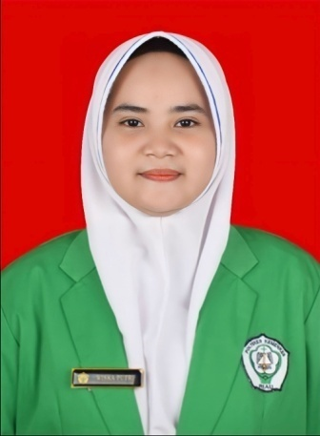

Nama : Wiska Putri
NIM : P032015401077
Tempat, Tanggal Lahir : Sungai Jaring. 29 Oktober 2002
Agama : Islam
Alamat : Sungai Aur, Kec. Lubuk Basung ,Kab.
Agam, Provinsi Sumatera Barat

Nama Orang Tua
Nama Ayah : Afrinal
Nama Ibu : Patrida yenti

Riwayat Pendidikan

No | PENDIDIKAN | TEMPAT | TAHUN KELULUSAN
1 | SDN 61 JAMBI | JAMBI | 2014
2 | SMPN 3 LUBUK BASUNG | PADANG BARU | 2017
3 | SMA 2 LUBUK BASUNG | PADANG BARU | 2020
4 | POLTEKKES KEMENKES RIAU | PEKANBARU | 2023

